2007年4月高等教育自学考试全国统一命题考试
计算机网络技术 试卷
(课程代码2141)
一、单项选择题(本大题共20小题，每小题1分,共20分)
在每小题列出的四个备选项中只有一个是符合题目要求 的。请将其代码填写在题后的括号内。错选、多选或未选
均无分。

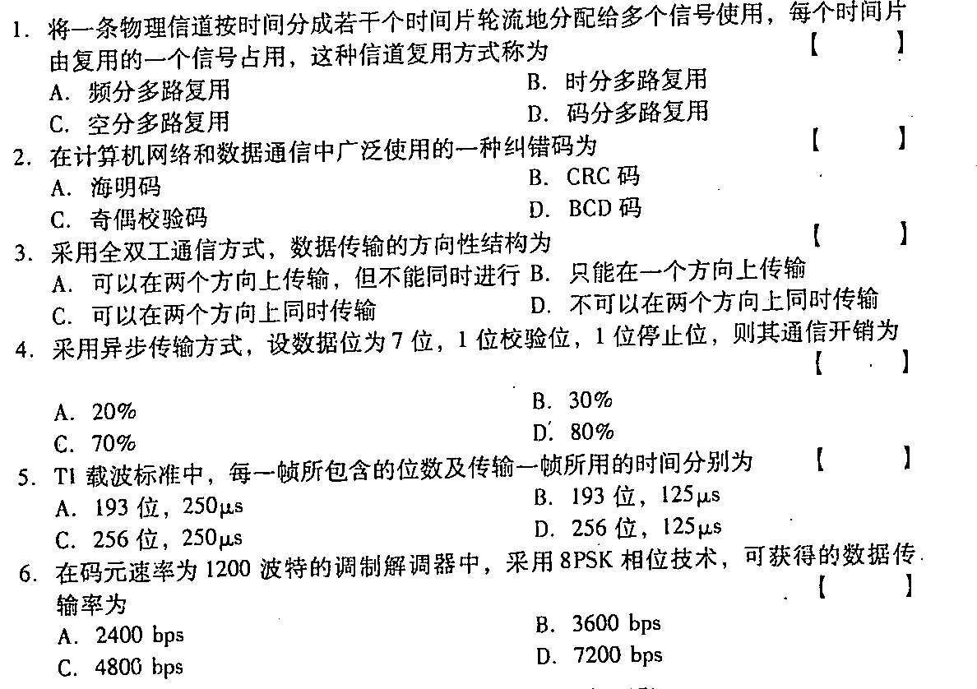
7．采用脉码调制(PCM)方法对声音信号进行编码，若采样频率为8000次／秒，量化级为128级，那么数据传输率要达到 【 】
A．56K bps
B．64K bps
C．1.544M bps
D．2．048M bps
8．在TCP／IP环境下，网络层有一组协议将IP地址转换为相应物理网络地址，这组协议即是 【 】
A．ARP
B．RARP
C．ICMP
D．FTP
9．传输控制协议TCP在IP协议的基础上，提供端到端的可靠传输，它对应于OSI参考模型的 【 】
A．应用层
B．会话层
C．运输层
D．网络层
10．TCP/IP协议集中使客户可以灵活地向远地传输文件或从远地取文件的协议为 【 】
A．Telnet
B．SNMP
C ．DNS
D FTP
11．采用Go-back-N滑动窗口机制，若帧序号采用3位二进制编码，则发送窗口最大尺寸为 【 】
A．4
B．6
C．7
D．8
12．IP地址192．12．5．6的地址类别属于 【 】
A．A类
B．B类
C．C类
D．D类
13．若信息位为7位，要构成能纠正一位错的海明码，冗余位至少应为 【 】
A．2位
B．3位
C． 4位
D．5位
14．若通信子网内部实现数据报操作方式，则对端系统 【 】
A．只提供虚电路服务
B．只提供数据报服务
C．既可提供虚电路服务又可提供数据报服务
D．不提供服务
15．每个Web页面，包括主页都有一个惟一的地址，这些地址统称为 【 】
A．IP地址
B．E-mail地址
C．统一资源定位器(URL)
D．MAC地址
16．在ATM的信元头格式中，VPI和VCI字段的作用是 【 】
A．流量控制
B．拥塞控制
C．差错控制
D．路由选择
17．若X．25分组头第三字节的最低一位为“0”，则表示该分组为 【 】
A．数据分组
B．呼叫请求分组
C．呼叫指示分组
D．确认分组
18．目前最有影响的网络管理协议有两个，一个是公共管理信息服务和公共管理信息协议CMIS／CMIP，另一个是 【 】
A．SMTP
B．SNMP
C ．HTI'P
D．ICMP
19．Internet实现远程登录服务的协议是 【 】
A．FTP
B．SLIP
C．PPP
D ．Telnet
20．Intranet是当前计算机网络应用的新热点，由于它通常主要限于单位内部使用，所以它区别于Internet的最大特征之一是 【 】
A．开放性
B．简易性
C．经济性
D．安全性
二、填空题(本大题共20小题，每小题1分，共20分)
请在每小题的空格中填上正确答案。错填、不填均无分。
21．按地理分布范围来分类，计算机网络可以分为广域网、 和城域网。
22．计算机网络的发展和演变可概括为面向终端的计算机网络、 、开放式标准化网络及因特网广泛应用和高速网络技术发展四个阶段。
23．网络的拓扑结构主要有总线拓扑、环形拓扑 树形拓扑、混合形拓扑及网形拓扑。
24．通信双方同等进程或同层实体通过协议进行的通信称为虚通信，通过物理介质进行的通信称为 通信。
25．OSI包括体系结构、协议规范和 三级抽象。
26．采用海明码纠正一位差错，设信息位为k位，冗余位为r位，则k和r之间的关系应满足不等式 。
27．若HDLC帧数据段中出现比特串“01011111101”，则经“0 比特插入”后的输出为
28．有三种动态路由选择策略的具体算法，分别是独立路由选择、集中路由选择和
29．到达通信子网中某一部分的分组数量过多，使得该部分网络来不及处理，以至引起这部分乃至整个网络性能下降的现象称为 现象。
30．在分组交换方式中，通信子网向端系统提供虚电路和 两种不同性质的服务。
31．模拟信号传输的基础是载波，载波有三大要素，即频率、相位和 。
32 阻塞控制方法有分组丢弃法、定额控制法和 。
33．网络协议的三要素为语义、语法和 。
34．在数据链路层中，比特流被组织成数据链路协议数据单元，通常称该数据链路协议数据单元为 。
35．RS-232C的电气特性规定逻辑“l”的电平为 。
36．有多种帧同步方法，目前较普遍使用的是违法编码法和 。
37．需要设置的网卡参数有中断号(IRQ)、I／O地址、DMA号及 。
38．ATM网是综合了 交换和电路交换的优点而形成的一种网络。
39．采用IPv6规范，其IP地址的位数为 位。
40．1S0建议网络管理应包含以下基本功能：故障管理、计费管理、配置管理、性能管理和
三、简答题(本大题共3小题，每小题6分，共18分)
41．简述物理层、链路层及网络层的网络互连设备的名称及功能。

42．简述无线局域网的主要优缺点。

43．简述ADSL的技术特点。

四、计算题{本大题共3小题，每小题6分，共18分)
44．采用8种相位，每种相位有2种幅度的PAM调制方法，试求在2400波特的信号码元速率下，能达到的数据传输率是多少?(要求列出简要计算步骤)

45．对于带宽为2MHz的信道，若用4种不同的状态来表示数据，在不考虑热噪声的情况下，该信道的最大数据传输率是多少?(要求列出简要计算步骤)

46．若生成多项式G(x)=x⁴+x³+1，信息位为1011001，试求CRC冗余位。(要求列出计算式)

五、应用题(本大题共3小题，每小题8分，共24分)
47．请在下图所示各窗口图示下面标出滑动窗口变化说明(参照第(1)、(2)窗口说明)
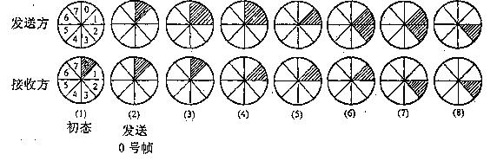
（3） （4）
（5） （6）
（7） （8）

48．试说明El载波(欧洲标准)的帧结构，并计算El载波的数据传输率及开销百分比。
49．某用户有一台装有Windows系统的PC机，现拟采用拨号方式上因特网（Internet）,试说明应准备的必备条件；若用户向ISP申请成功，则ISP将向用户提供哪信息。

